**企业家学者研修班**

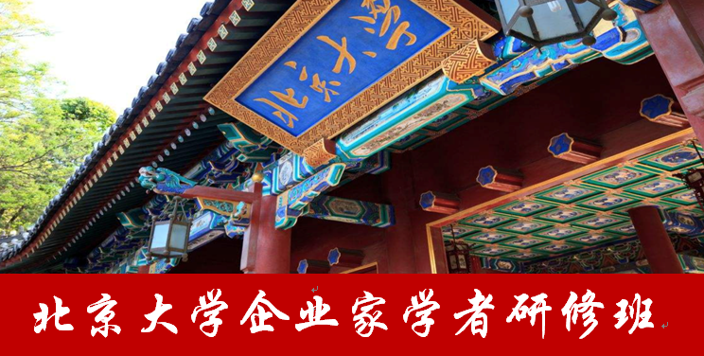

**▍教育单位**

北京大学是教育部直属的国家重点大学，是国家“211工程”重点建设院校。北京大学经济学院是北京大学历史最悠久的院系之一，也是中国高等院校中最早建立的专门的经济系科。

1898年，北京大学的前身京师大学堂成立时就有经济学课程。1912年，京师大学堂改名国立北京大学，严复先生是首任校长，始建经济学门（系）。无论是马克思主义经济学的传播与研究，还是西方经济学的引进，北京大学经济学院（系）在国内都是最早的。1901年，严复先生翻译《国富论》，标志着西方经济学在中国的正式传播的开始。李大钊教授在国内最早系统介绍马克思主义。1931年，陈启修教授开始翻译《资本论》。

北京大学经济学院百余年的历史中，涌现出很多在学界享有崇高声誉、学养深厚，影响深远的大师级人物，可谓“大师如林，贡献卓著”。如李大钊、马寅初、赵迺抟、陈岱孙、樊弘、陈振汉、熊正文、杜度、赵靖等。数代学者为我国经济科学的发展做出了卓越的贡献。

北京大学经济学院是国家教育部确定的“国家经济学基础人才培养基地”和“全国人才培养模式创新实验区”。其悠久的历史、深厚的学术底蕴、重要的学术地位、不断创新的人才培养模式，吸引着来自全国乃至世界各地的优秀学子。

**▍研修背景**

随着全球经济一体化的步伐，国际经济新市场的巨大变化，全世界的目光都聚焦于中国的时候，中国已不再只是中国人的市场，而是全世界的市场了。毫无疑问，未来中国企业家所面对的将是一个竞争空前激烈的市场新环境。中国经济迅速发展，随着中国国力的综合提升，中国的企业家阶层也正在为世界所瞩目。经历过一代企业家的辉煌与浮沉，新生代的商界精英正以焕然一新的姿态崭露头角。他们是精英之中的精英，是体制内或者游离于体制之外的成功者。他们熟练地运用与整合各类社会资源，迅速地调集、商、学、企等多个领域的力量，最终借助中国政治与经济的改革开放，成就一番伟大事业。

“合抱之木生于毫木，九层之台始于垒土”，伟大的事业再次来到新的起点，创业、成长与奋斗的商业历史画卷仍在继续。未来十年，中国的企业管理层将面临全面交接班局面，在这些天之骄子之中，谁将成为未来商界翘楚？新时代商界领导者不仅要在本行业中处于领先地位，而且还要具有优秀的商业道德和社会责任感，在未来激烈的商业竞争环境中先人一步，确立可持续的竞争优势，实现企业与社会、资源、环境相协调的包容性发展。

“北京大学企业家学者研修班”将突破同类课程仅限于“术”层面进行讲解所导致的同质性思维，以前瞻的课程内容多层次、多维度的延展领导者的视野，激发学员的深度思考，帮助企业核心决策者在瞬息万变的商业环境中精准预见未来，突破固有战略思维模式，提升把握机遇、整合资源以及预见并规避风险的管理能力，打造新时代的个人领袖气质，提高商界领导者的国际化管理水平，为建设新经济强国做出积极贡献！

**▍研修目的**

“北京大学企业家学者研修班”主要整合知名院校、知名企业和知名教授及国家智库等优势资源，结合北京大学百年学府深厚文化底蕴和办学优势，致力于培养具有全球智慧、慎思笃行的思想者和管理学者，成就转型时代达观天下的社会企业领导者。“北京大学企业家学者研修班”的推出是中国改革开放三十余年及工商管理教育在中国发展十余年之际的必然趋势和选择，是中国一流企业在全球化和创新浪潮冲击下转型与提升的迫切要求，是北京大学经济学院作为一个有前瞻性、有使命感的教育机构培养实践者中的思想者、一道为民族的复兴而努力贡献的战略选择。

**▍课程特色**

● **理论与实践并重：**北京大学优秀教授与行业专家联袂授课，将理论学习与立体展示型的实践学习更好地结合。

● **全方位的学习体验：**课堂学习、课后讲座、论坛讨论，以及线下的互动交流，为学员在多层次、多维度提供学习环境。

**●拥抱未来的创新与变革：**将生态圈商业、共享经济、社群营销等新兴商业模式与移动互联网、工业4.0、AR/VR、人工智能等前沿科技更好地融合并展示出其真正的商业价值。

**●共学习同发展：**结业的学员将纳入北京大学和北京大学经济学院校友会，校友会正在为学员提供优质的、有效的交流平台，时刻把握时代最新动态及政策走向，搭建同学之间最持久的、最广泛的沟通桥梁。

**▍招生对象**

大、中型民营企业家。1.具有8年以上管理经验，2.包括但不限于：非上市企业管理者、上市公司决策者、在所在行业具有较大社会影响力的盈利机构领导者、在当地具有规模效应的龙头企业家。（不招收党政机关、国有企业、事业单位人员参加或者旁听）。